Порядок заполнения платежного поручения
18.10.2019
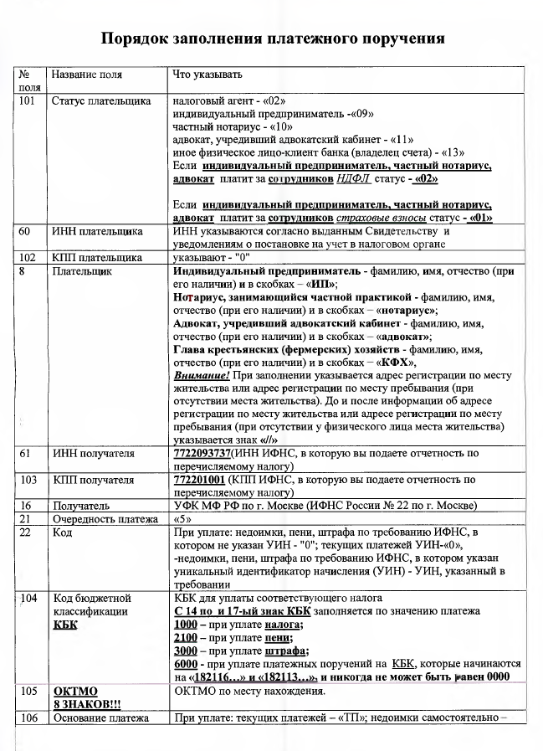

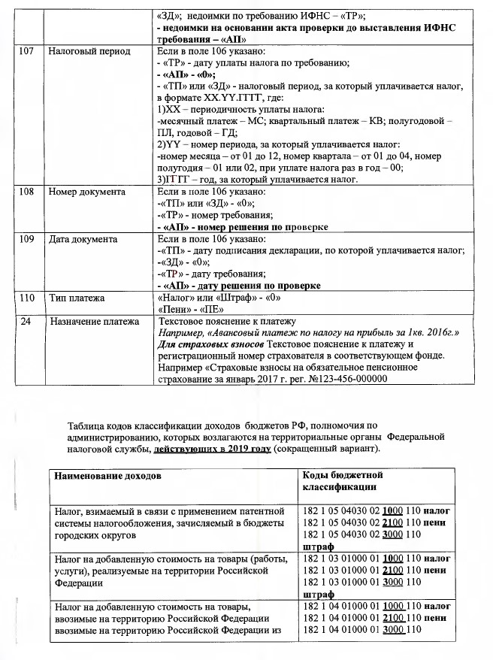

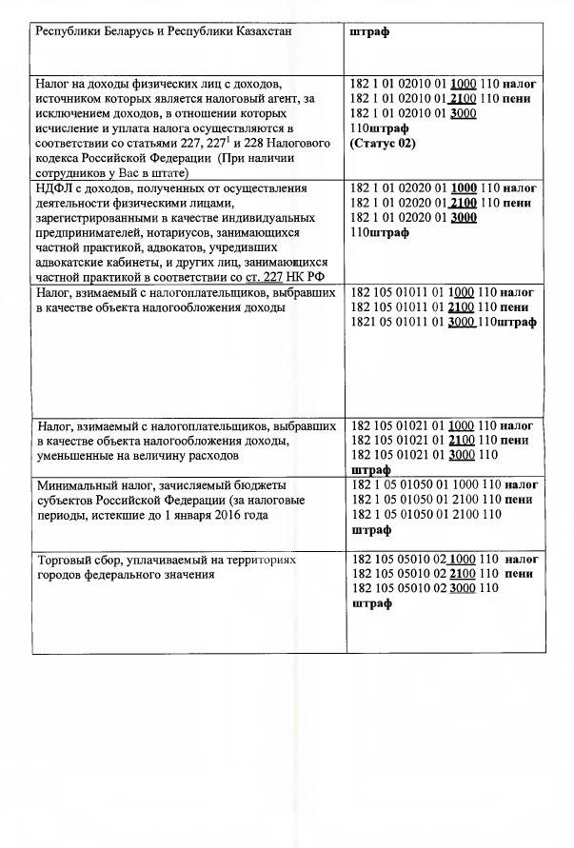

Адрес страницы: http://lublino.mos.ru/directions-of-activities/taxes-and-taxation/detail/8429187.html
Управа района Люблино города Москвы

